Module B4 « Géomatique & TI »

"Interlis 1"
Corrigé - Exercices



Table des matières

1. Re-engineering 3
2. Décrire un modèle simple en INTERLIS 1 5
3. Décrire un modèle simple en INTERLIS 1 6
4. Solution de l'exercice FICHIER ITF 7
5. Décrire un modèle en INTERLIS 1 11
6. Identification d’erreurs dans un jeu de données ITF 14

Re-engineering
D’après la description en INTERLIS 1 ci-dessous, reconstituez le modèle conceptuel selon le formalisme « entité-relation »

TOPIC Altimetrie =

TABLE Mise_a_jourAL =
IdentDN: TEXT*12; !! relation 1-m avec Domaine_numerotation
Identification: TEXT*12; !! par ex. numero du dossier technique
Description: TEXT*30;
Perimetre: OPTIONAL SURFACE WITH (STRAIGHTS, ARCS) VERTEX CoordP
WITHOUT OVERLAPS > 0.200;
Validite: Statut;
!! Pour les mises a jour futures la date a renseigner est En_vigueur.
!! Date1 correspond aux anciennes mises a jour.
!! Dans la prochaine revision du modele de donnees Date1 sera supprime et
!! En_vigueur sera declare obligatoire.
En_vigueur: OPTIONAL DATE;
Date1: OPTIONAL DATE; !! par ex. date de mise en service
IDENT IdentDN, Identification;
END Mise_a_jourAL;

TABLE Point_cote = !! valable ou projete
Origine: -> Mise_a_jourAL; !! relation 1-mc
Geometrie: CoordA;
Qualite: StandardQualite;
IDENT Geometrie;
END Point_cote;

TABLE PosPoint_cote =
PosPoint_cote_de: -> Point_cote; !! relation 1-c; inscription de Geometrie
Pos: CoordP;
Ori: OPTIONAL Rotation // indefini = 100.0 //;
HAli: OPTIONAL HALIGNMENT // indefini = Left //;
VAli: OPTIONAL VALIGNMENT // indefini = Bottom //;
IDENT PosPoint_cote_de;
END PosPoint_cote;

TABLE Arete =
Origine: -> Mise_a_jourAL; !! relation 1-mc
Geometrie: POLYLINE WITH (STRAIGHTS) VERTEX CoordA; !! sans ARCS !
Qualite: StandardQualite;
Genre: (
ligne_de_rupture,
ligne_de_structure,
autre); !! Pas d'objet dans la categorie autre, uniquement pour extensions
NO IDENT
END Arete;

TABLE Surface_vide =
Origine: -> Mise_a_jourAL; !! relation 1-mc
Geometrie: SURFACE WITH (STRAIGHTS, ARCS) VERTEX CoordP;
Qualite: StandardQualite;
Genre: (
surface_morte,
autre); !! Pas d'objet dans la categorie autre, uniquement pour extensions
NO IDENT
END Surface_vide;

END Altimetrie.

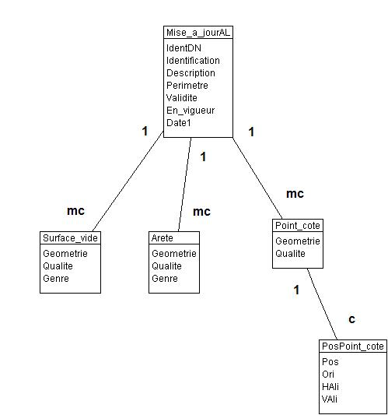

Décrire un modèle simple en INTERLIS 1

Décrire le modèle ci-dessous en INTERLIS 1 (MN03) et le contrôler avec le compilateur ILI2C.
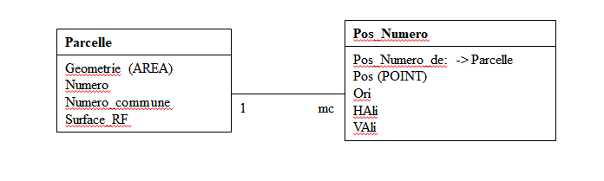
TRANSFER MonTransert;

MODEL Exercice_2
DOMAIN
CoordP = COORD2 480000.000 70000.000
850000.000 310000.000;
Rotation = GRADS 0.0 399.9;
Surface_RF = DIM2 1 9999;
TOPIC MonTopic =

TABLE Parcelle =
Geometrie: AREA WITH (STRAIGHTS, ARCS) VERTEX CoordP
WITHOUT OVERLAPS > 0.050;
Numero : OPTIONAL [0..5500];
Numero_commune : TEXT*20;
Surface_RF : Surface_RF;
IDENT Numero; !! Par défaut Condition=vrai
END Parcelle;

TABLE Pos_Numero =
Pos_Numero_de: -> Parcelle; !! Relation 1-mc
Pos: CoordP;
Ori: OPTIONAL Rotation // indefini = 100.0 //;
HAli: OPTIONAL HALIGNMENT // indefini = Center //;
VAli: OPTIONAL VALIGNMENT // indefini = Half //;
NO IDENT
END Pos_Numero;

END MonTopic.

END Exercice_2.

FORMAT
FREE;

CODE
BLANK = DEFAULT, UNDEFINED = DEFAULT, CONTINUE = DEFAULT;
TID = ANY;
END.

Décrire un modèle simple en INTERLIS 1

Décrire le modèle ci-dessous en INTERLIS 1 (MN03) et le contrôler avec le compilateur ILI2C.

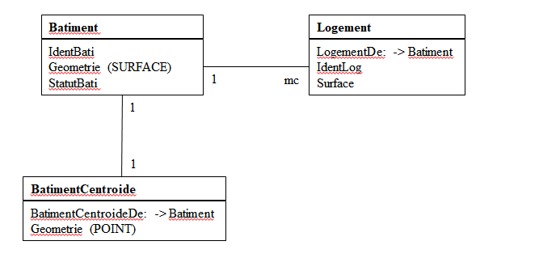
TRANSFER MonTransert;

MODEL Exercice_3
DOMAIN
CoordN = COORD2 2480000.00 1060000.00
2850000.00 1320000.00;
StatutBat = (En_Projet,Demoli,Construit);
Surface_Log = DIM2 1 1000000;
TOPIC MonTopic =

TABLE Batiment =
IdentBati: [1..1000000];
Geometrie: SURFACE WITH (STRAIGHTS, ARCS) VERTEX CoordN
WITHOUT OVERLAPS > 0.050;
StatutBati: StatutBat;
IDENT IdentBati;
END Batiment;

TABLE BatimentCentroide =
BatimentCentroideDe: -> Batiment; !! relation 1-1
Geometrie: CoordN;
IDENT BatimentCentroideDe;
END BatimentCentroide;

TABLE Logement =
LogementDe: -> Batiment; !! relation 1-mc
IdentLog: TEXT*6;
Surface: Surface_Log;
IDENT LogementDe,IdentLog;
END Logement;
END MonTopic.

END Exercice_3.

FORMAT
FREE;

CODE
BLANK = DEFAULT, UNDEFINED = DEFAULT, CONTINUE = DEFAULT;
TID = ANY;
END.

Solution de l'exercice FICHIER ITF
A l’aide des fichiers md01f.ili et du jeu de données test md01f.itf, répondez aux quelques questions ci-dessous.

- TOPIC Points_fixesCategorie2, indiquer l’altitude du point PFA2 ZH302202 / 57:

OBJE 268 20 ZH302202 57 698518.884 262587.216 \
CONT 907.814 2.0 1 2.5 1

- TOPIC Points_fixesCategorie3, indiquer la description de la mutation concernant le point PFP3 numéro : ZH302202 / 87:

OBJE 20 ZH302202 0 Katastererneuerung_Los3 \
CONT 20000101 20001031

- TOPIC Points_fixesCategorie3, indiquer les coordonnées du point PFP3 ZH302201 / 81 et les coordonnées de la position du numéro du point:

TABL PFP3

OBJE 30 1 ZH302201 81 699324.536 263045.619 \
CONT 910.795 2.5 0 3.5 0 0 0

Position :
TABL PosPFP3
OBJE 30 30 699325.386 263044.769 @ @ 3

- TOPIC Couverture du sol, dans la table SurfaceCS, indiquez le genre de couverture du sol des objets dont l’OBJECT ID vaut 0, 1 et 2 :

OBJE 0 4 699306.960 262977.782 0 0
OBJE 1 4 699312.499 263009.852 0 7
OBJE 2 4 699431.105 262988.072 0 8
Genre_CS = (
batiment, 0
revetement_dur (
route_chemin, 1
trottoir, 2
ilot, 3
chemin_de_fer, 4
place_aviation, 5
bassin, 6
autre_revetement_dur), 7
verte (
champ_pre_paturage, 8
culture_intensive (
…
- TOPIC Couverture du sol, dans la table SurfaceCS, considérons les objets ayant un OBJECT ID = 21 et 22, que signifie la valeur 20 ? A quoi se rattache cette valeur ?

OBJE 21 20 698528.810 262590.478 0 11
OBJE 22 20 698536.849 262597.055 0 11

TABL Mise_a_jourCS
…
OBJE 20 ZH302202 0 Katastererneuerung_Los3 1 \
CONT 20000101 20001031

- Dans la table SurfaceCS, a quoi correspond la paire de coordonnées indiquée ?

Au centroïde ou point de référence de la surface

- Table Numero_de_batiment, considérons l’objet ayant un OBJECT ID = 4. Indiquez le genre de couverture du sol et la signification du dernier terme :

OBJE 4 1665 1811

TABL SurfaceCS
…
OBJE 1665 6 699781.747 262045.541 0 0

Genre_CS = (
batiment, 0
revetement_dur (

1811 correspond au numéro du bâtiment
TABLE Numero_de_batiment =
Objet: -> SurfaceCS // Genre = batiment //; !! relation 1-mc
Numero: TEXT*12;
NO IDENT
END Numero_de_batiment;

- TOPIC Objets_divers, table Element_surfacique, donnez la géométrie de l’objet ayant un OBECT ID = 1988 et le genre d’objet divers considéré :

TABL Element_surfacique
OBJE 1988 0

TABL Objet_divers
OBJE 0 1 0 6

Genre_OD = (
mur, 0
batiment_souterrain, 1
autre_corps_de_batiment, 2
eau_canalisee_souterraine, 3
escalier_important, 4
tunnel_passage_inferieur_galerie, 5
pont_passerelle, 6
quai, !! quai de chemin de fer 7
fontaine, 8
reservoir, 9
…

TABL Element_surfacique_Geometrie
OBJE 6609 1988 @
STPT 699840.474 262183.734
LIPT 699842.919 262185.992
LIPT 699843.069 262185.851
LIPT 699844.533 262184.481
LIPT 699844.675 262184.348
LIPT 699841.629 262181.902
LIPT 699840.474 262183.734
ELIN

- TOPIC Objets_divers, table Point_particulier, donnez la description de la mutation des objets ayant l’OBJECT ID = 17500 et 17788 :

OBJE 17500 1 @ 699945.252 262292.193 0.0 1 1
OBJE 17788 20 11151 699145.875 262531.489 0.0 1 1

TABL Mise_a_jourOD
OBJE 1 ZH302201 0 Neuvermessung_Los1_AVS-Transfe 1 \
CONT 19970101 19980301
OBJE 20 ZH302202 0 Katastererneuerung_Los3 1 \

- TOPIC Conduites, table Element_lineaire, combien d’objets avons-nous dans cette table ?

3 objets
OBJE 3 0 @
OBJE 4 0 0
OBJE 5 0 @

- TOPIC Conduites, table Point_particulier, pour le point ayant une identification = 12351, indiquez la position, l’orientation et les alignements de l’inscription du numéro :

TABL Point_particulier
…
OBJE 26807 20 12351 698469.029 262804.474 0.0 1 0
…
TABL PosPoint_particulier
OBJE 26807 26807 698469.529 262804.974 82.5 2 @
…
TABLE PosPoint_particulier =
PosPoint_particulier_de: -> Point_particulier; !! relation 1-c; inscription de Identification
Pos: CoordP;
Ori: OPTIONAL Rotation // indefini = 100.0 //; -> 82.5 Grades
HAli: OPTIONAL HALIGNMENT // indefini = Left //; Right
VAli: OPTIONAL VALIGNMENT // indefini = Bottom //; ->Bottom
NO IDENT
END PosPoint_particulier;

Manuel de référence :
HALIGNMENT = (Left, Centre, Right);
VALIGNMENT = (Top, Cap, Half, Base, Bottom);

Décrire un modèle en INTERLIS 1

Retranscrivez le modèle de données logique du plan des Zones ci-dessous en INTERLIS 1. Vérifier la syntaxe de la description avec le compilateur INTERLIS.

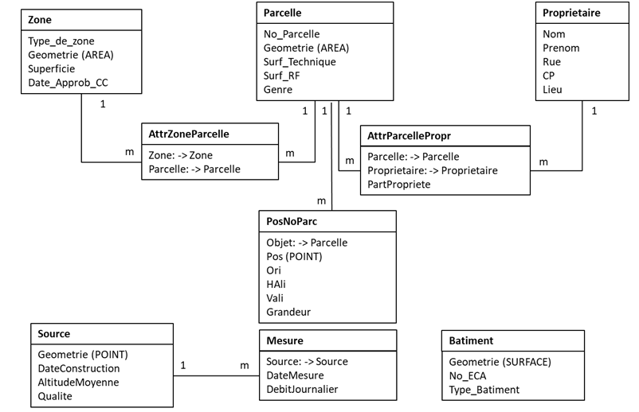

TRANSFER INTERLIS1;

MODEL PlanZones

TOPIC Plan_des_Zones =

DOMAIN

CoordP = COORD2 480000.000 70000.000
840000.000 300000.000;

GrandeurEcriture = (
petite,
moyenne,
grande);

TypeZone = (
agricole,
agricole_protegee,
attente_1,
attente_2,
attente_4,
interdiction_batir,
utilite_publique,
protection,
reserve_naturelle_protegee,
verdure,
village,
intermediaire,
peripherique_a,
peripherique_c,
peripherique_d,
peripherique_e,
ppa,
protegee,
viticole);

GenreParcelle = (
prive,
dp (
cantonal,
communal));

TypeBatiment = (
habitation,
commerce,
usine,
porcherie,
autre);

TABLE Zone =
Type_de_zone: TypeZone;
Geometrie: AREA WITH (STRAIGHTS, ARCS) VERTEX CoordP
WITHOUT OVERLAPS > 0.050;
Superficie: DIM2 0 1000000;
Date_Approb_CC: DATE;
NO IDENT
END Zone;

TABLE Parcelle =
No_Parcelle: TEXT*12;
Geometrie: AREA WITH (STRAIGHTS, ARCS) VERTEX CoordP
WITHOUT OVERLAPS > 0.050;
Surf_Technique: DIM2 0.00 1000000.00;
Surf_RF: DIM2 0 1000000;
Genre: GenreParcelle;
IDENT No_Parcelle;
END Parcelle;

TABLE PosNoParc =
Objet: -> Parcelle; !! relation 1-mc; inscription de Numero
Pos: CoordP;
Ori: OPTIONAL GRADS 0.0 399.9 // indefini = 100.0 //;
HAli: OPTIONAL HALIGNMENT // indefini = Center //;
VAli: OPTIONAL VALIGNMENT // indefini = Half //;
Grandeur: OPTIONAL GrandeurEcriture // indefini = moyenne //;
NO IDENT
END PosNoParc;

TABLE Proprietaire =
Nom: TEXT*30;
Prenom: TEXT*30;
Rue: TEXT*60;
CP: [1000 .. 9999];
Lieu: TEXT*60;
NO IDENT
END Proprietaire;

TABLE AttributionZoneParcelle =
Zone: -> Zone;
Parcelle: -> Parcelle;
NO IDENT
END AttributionZoneParcelle;

TABLE AttributionParcelleProprietaire =
Parcelle: -> Parcelle;
Proprietaire: -> Proprietaire;
PartPropriete: [0.00 .. 100.00]; !! en %
NO IDENT
END AttributionParcelleProprietaire;

TABLE Source =
Geometrie: CoordP;
DateConstruction: DATE;
AltitudeMoyenne: DIM1 -200.000 5000.000;
Qualite: [1 .. 10];
IDENT Geometrie;
END Source;

TABLE Mesure =
Source: -> Source;
DateMesure: DATE;
DebitJournalier: [0.00 .. 1000.00]; !! en l/m
NO IDENT
END Mesure;

TABLE Batiment =
Geometrie: SURFACE WITH (STRAIGHTS, ARCS) VERTEX CoordP
WITHOUT OVERLAPS > 0.050;
No_ECA: TEXT*12;
Type_Batiment: TypeBatiment;
IDENT No_ECA;
END Batiment;

END Plan_des_Zones.

END PlanZones.

FORMAT FREE;

CODE
BLANK = DEFAULT, UNDEFINED = DEFAULT, CONTINUE = DEFAULT;
TID = ANY;
END.

Identification d’erreurs dans un jeu de données ITF
1 - A l’aide du modèle de données NORMAT.ili et du fichier résultant (fichier *.log) du checker ILIVALIDATOR identifier et décrire les erreurs contenues dans le jeu de données ITF donneestest.itf.
Il s’agit de décrire par classe d’objet chaque erreur relevée par l’outil ILIVALIDATOR, dont :

- l’identifiant de l’objet en erreur
- l’attribut concerné (nom de la colonne défini dans le modèle et numéro de la colonne dans le fichier de données)
- la valeur en erreur
- la valeur attendue et autorisée

Corrigé de l’exercice livré au format électronique (fichier “donneestest.log”).

2 - Corrigez le jeu de données ITF donneestest.itf pour ne plus avoir d’erreur lors du contrôle via l’outil ILIVALIDATOR.

Corrigé de l’exercice livré au format électronique (fichier “donneestest_corrige.itf”).

